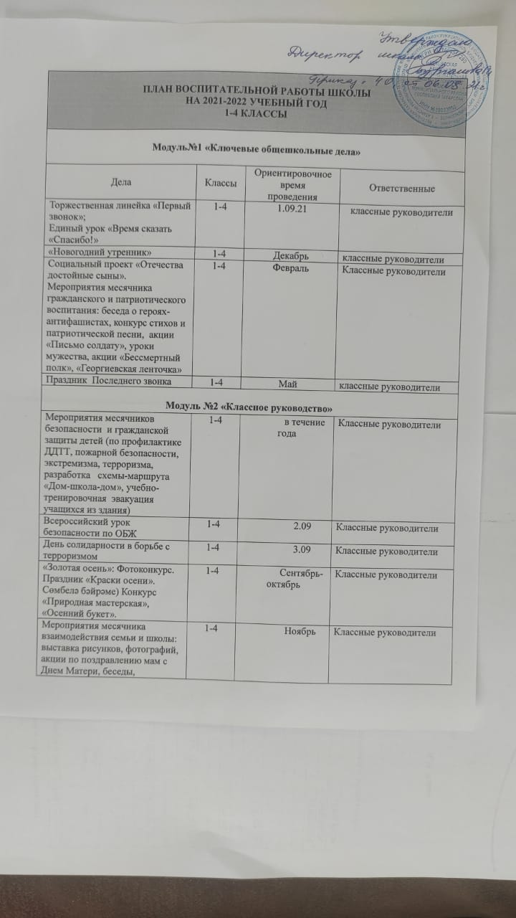
Модуль№1 «Ключевые общешкольные дела»

Дела | Классы | Ориентировочное  время  проведения |  | Ответственные
Торжественная линейка «Первый звонок»;  Единый урок «Время сказать «Спасибо!» | 1-4 | 1.09.21 |  | классные руководители
L;«Новогодний утренник» | 1-4 | Декабрь |  | классные руководители
Социальный проект «Отечества достойные сыны».  Мероприятия месячника гражданского и патриотического воспитания: беседа о героях-антифашистах, конкурс стихов и патриотической песни, акции «Письмо солдату», уроки мужества, акции «Бессмертный полк», «Георгиевская ленточка» | 1-4 | Февраль |  | Классные руководители
Праздник Последнего звонка | 1-4 | Май |  | классные руководители
Модуль №2 «Классное руководство»
Мероприятия месячников безопасности и гражданской защиты детей (по профилактике ДДТТ, пожарной безопасности, экстремизма, терроризма, разработка схемы-маршрута «Дом-школа-дом», учебно-тренировочная эвакуация учащихся из здания) | 1-4 | в течение года |  | Классные руководители
Всероссийский урок безопасности по ОБЖ | 1-4 | 2.09 |  | Классные руководители
День солидарности в борьбе с терроризмом | 1-4 | 3.09 |  | Классные руководители
«Золотая осень»: Фотоконкурс. Праздник «Краски осени». (Сөмбелә бәйрәме) Конкурс «Природная мастерская», «Осенний букет». | 1-4 | Сентябрь-октябрь |  | Классные руководители
Мероприятия месячника взаимодействия семьи и школы: выставка рисунков, фотографий, акции по поздравлению мам с Днем Матери, беседы, праздничный концерт. | 1-4 | Ноябрь |  | Классные руководители
Тематические классные часы (посвященные государственным праздникам РФ, памятным датам, событиям истории и культуры)  -«Всероссийский урок безопасности школьников в сети Интернет»  -«День народного единства»  -«День толерантности»  -«День конституции РТ»  -«День словаря»  -«День Неизвестного Солдата»  -«День Героев Отечества»  -«День конституции РФ»  -«День освобождения Ленинграда от фашистской блокады»  -«День памяти о россиянах, исполнявших служебный долг за пределами Отечества»  -«Международный день родного языка»  -«День Защитника Отечества»  -«День космонавтики»  -«Международный день семьи»  -«День славянской письменности и культуры»  -«Международный день защиты детей »  -«Пушкинский день России» | 1-4 | В течение года |  | Классные руководители
«Праздник первого десятка» | 1-4 | Октябрь |  | Классные руководители
«Прощание с Азбукой»,  Әлифба бәйрәме | 1-4 | Март  Февраль |  | Классные руководители
«Прощай начальная школа» | 1-4 | Май |  | Классные руководители
Заполнение портфолио учащимися | 1-4 | в течении года |  | Классные руководители
Модуль №3 «Школьный урок» и «Внеурочная деятельность»

Название курса | Классы | Количество  часов  в неделю |  | Ответственные
Проведение предметной недели (квесты, игры, викторины) | 1-4 | Октябрь |  | МО учителей начальных классов
Участие в муниципальных и республиканских конкурсах, акциях, научно-исследовательских конференциях | 1-4 | в течение учебного года |  | Классные руководители
«Цветок здоровья» | 1-4 | 1 |  | Амерханова Р.Р.
«Словесные забавы» | 1-4 | 1 |  | Амерханова Р.Р..
«Доброе сердце» | 1-4 | 1 |  | Хамидуллина Г.А..
« В мире сказок» | 1-4 | 1 |  | Хамидуллина Г.А..
« Английский язык» | 1-4 | 1 |  | Савельчева Т.Н.
«Почемучка» | 1-4 | 1 |  | Савельчева Т.Н.
Президентские состязания по ОФП | 1-4 | Октябрь , апрель |  | Учитель физкультуры, классные руководители
День Здоровья | 1-4 | Сентябрь |  | Классные руководители
«Лыжня России» | 1-4 | Февраль |  | Учитель физкультуры, классные руководители
«Малая Зарничка» | 1-4 | Февраль |  | Классные руководители
«Веселые старты» | 1-4 | Март |  | Классные руководители
Проведение цикла занятий «Разговор о правильном питании», бесед о режиме дня, о профилактике сезонных заболеваний и т. д. | 1-4 | В течение года |  | Классные руководители
Приглашение фельдшера сельского ФАП на круглые столы, с выступлениями о здоровом образе жизни | 1-4 | Два раза в год |  | Классные руководители
Посещение концертов в Доме культуры села | 1-4 | В течение года |  | Классные руководители
Экскурсия в школьный музей» | 1-4 | В течение года
Экскурсия в районный краеведческий музей | 1-4 | Октябрь |  | Классные руководители
Сезонные экскурсии в природу | 1-4 | По плану кл. рук. |  | Классные руководители
Экологические акции «Живи, родник!», «Чистый берег», «Сохраним леса Татарстана!» (очистка родников, водоемов и леса от мусора) | 1-4 | В течение года |  | Классные руководители
Мини - проект «Профессии моих родителей»:  - викторина «Все профессии важны – выбирай на вкус!»  - экскурсия на производственные объекты села  - конкурс рисунков «Профессия моих родителей» | 1-4 | Апрель-май |  | Классные руководители,
Участие в конкурсах различного уровня по профориентационной работе | 1-4 | В течение года |  | Классные руководители
Модуль №4 «Детские общественные объединения»
День правовой защиты детей. Просмотр, обсуждение видеоролика «Наши права». Анкетирование учащихся на случай нарушения их прав и свобод в школе и семье. | 1-4 | Ноябрь |  | классные руководители
Участие в делах отряда ЮИД | 4 | В течение года |  | Амерханова Р.Р.
Участие в делах отряда ДЮП | 1-4 | В течение года |  | Хамидуллина Г.А.
Модуль № 5 Волонтерство
Мероприятия нравственного воспитания «Спешите делать добрые дела». Осенняя неделя добра:  - акция «Чистый берег»  - тимуровская помощь труженикам тыла  - выступление со сказкой в детском саду  - акция «Каждой пичужке – наша кормушка» | 1-4 | Сентябрь -октябрь  Ноябр ь |  | Классные руководители
Мероприятия нравственного воспитания «Спешите делать добрые дела». Весенняя неделя добра:  - уборка территорий  - акция «Книжкин дом»  - акция «Посади дерево»  - акция «Скворечник» | 1-4 | апрель-май |  | Классные руководители
Модуль № 6 «Экскурсии и походы

Экскурсия в музей Равии Садретдиновой | 1-4 | Август |  | Классные руководители
Осенняя экскурсия | 1-4 | Сентябрь |  | Классные руководители
Зимняя экскурсия | 1-4 | Январь |  | Классные руководители
Экскурсия «Мир профессий» | 1-4 | В течение года |  | Классные руководители
Совместные походы и экскурсии | 1-4 | Май |  | Классные руководители
Модуль №7 «Работа с родителями»

Дела, события, мероприятия | Классы | Ориентировочное  время  проведения |  | Ответственные
«День открытых дверей» | 1-4 | В течение года |  | Классные руководители
Индивидуальные консультации | 1-4 | В течение года |  | Классные руководители
Конкурс «Папа, мама, я – спортивная семья» | 1-4 | Январь |  | Классные руководители
Праздник «семья – моя крепость» | 1-4 | Май |  | Классные руководители
Общешкольные родительские собрания | 1-4 | В течение года |  | классные руководители
Встречи с родителями на дому | 1-4 | В течение года |  | Классные руководители
Модуль №8 «Сохранение родной культуры и родного языка»

Халык әйтсә – хак әйтә | 1-4 |  | В течение года |  | Классные руководители
Челтер- челтер чишмә ни сөйли? | 1-4 |  | Май |  | Классные руководители
Классный час «Родной язык, ты так прекрасен!» | 1-4 |  | Август |  | Классные руководители
Экскурсия в музей Равии Садретдиновой | 1-4 |  | Август |  | Классные руководители
«Дус-күршеләр» проекты- мордва сәнгате | 1-4 |  | Сентябрь |  | Классные руководители
Сәмбелә –уңыш бәйрәме | 1-4 |  | Сентябрь |  | классные руководители
Йорт бизәкләре- халкыбыз бизәкләре | 1-4 |  | Сентябрь |  | Классные руководители
Калфак – милләт көзгесе | 1-4 |  | Октябрь |  | Классные руководители
«Дус-күршеләр» проекты-удмурт халык сәнгате | 1-4 |  | Октябрь |  | Классные руководители
«Дус-күршеләр» проекты- мари халык сәнгате | 1-4 |  | Октябрь |  | Классные руководители
«Дус-күршеләр» проекты- чуаш халык сәнгате | 1-4 |  | Ноябрь |  | Классные руководители
Онлайн-конкурс национальных блюд | 1-4 |  | Ноябрь |  | Классные руководители
Мастер –класс «Май канаты» | 1-4 |  | Ноябрь |  | классные руководители
Каз өмәсе | 1-4 |  | Ноябрь |  | Классные руководители
«Дус-күршеләр» проекты- рус халык сәнгате | 1-4 |  | Декабрь |  | Классные руководители
«Ювелирные изделия» - классный час | 1-4 |  | Декабрь |  | Классные руководители
Участие в конкурсах | 1-4 |  | В течение года |  | Классные руководители
«Дус-күршеләр» проекты- татар халык сәнгате | 1-4 |  | Январь - май |  | Классные руководители
Модуль № 9 «Профилактика правонарушений»
Классный час на тему:  – « Права и обязанности учащихся» | 1-4 |  | Ноябрь |  | Классные руководители
Классный час «1 декабря –Всемирный день борьбы со СПИДом». | 1-4 |  | Декабрь |  | Классные руководители
Праздник «Веселые старты» | 1-4 |  | Март |  | Классные руководители
Акция «Мы за здоровый образ жизни!» | 1-4 |  | Апрель |  | Классные руководители
Беседа “Сәламәт тәндә-сәламәт акыл “ | 1-4 |  | Апрель |  | Классные руководители
Проведение родительского собрания  - Как уберечь ребенка от вредных привычек | 1-4 |  | Май |  | Классные руководители
Экскурсия «Красота спасет мир» | 1-4 |  | Май |  | Классные руководители
Книжная выставка «Законы и правила для тебя» | 1-4 |  | Ноябрь |  | Классные руководители
Спортивное мероприятие «Детский сабантуй» | 1-4 |  | Июнь |  | Классные руководители

